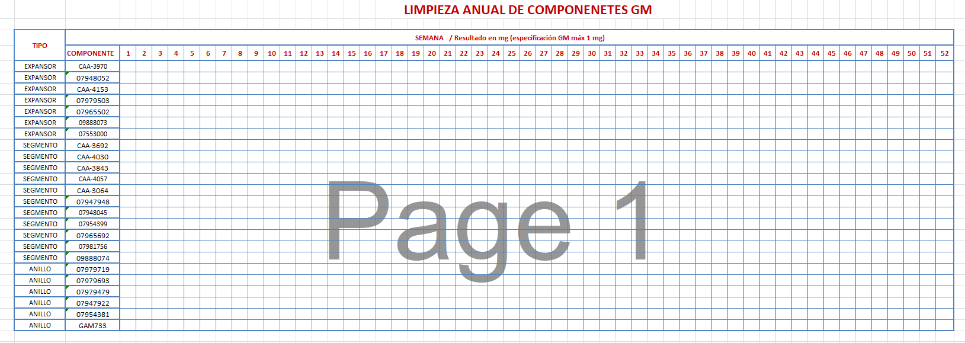

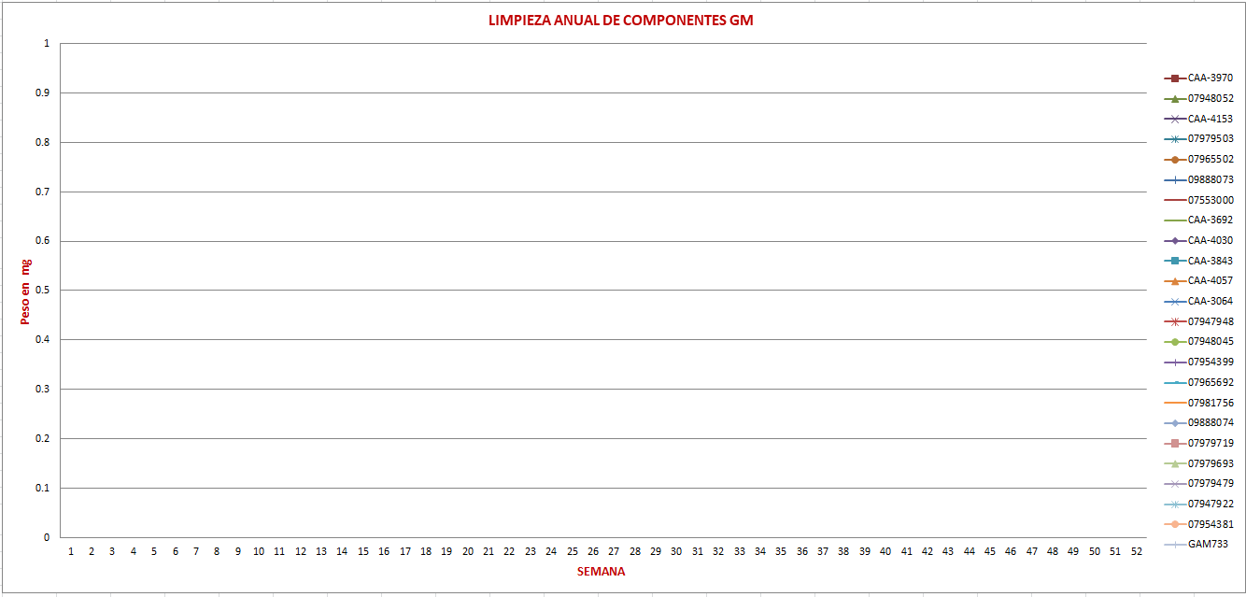
Aprobado por: Isabel Córdova Tapia
Autor: Jessica Karina Piñon Bustos
Formato: F-3571-QCC01-03-es
Fecha de Liberación: 23/12/2020

Versión: 1.0

